1. Installer et configurer Thonny
- Installez l’IDE Thonny depuis thonny.org.
Sélectionnez votre OS (Windows/MAC ou Linux)
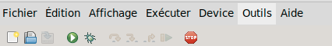
- Depuis le menu ‘Outils’, sélectionnez, ‘Gérer les paquets’

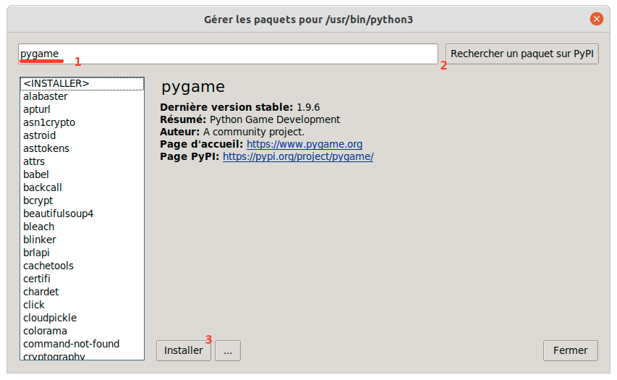
- Saisissez dans le champ supérieur ‘pygame’ (1) puis cliquez sur ‘Recherchez un paquet sur Pypi’ (2) puis ‘Installer’ (3)

2. Créer un compte Github
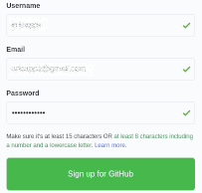
- Cliquez sur ‘SignUp’ pour créer votre compte
Une énigme (simple) vous est proposée pour vérifier que vous êtes bien un humain.

- une série de questions vous est posée : Réponse possible
* What kind of work do you do, mainly? Student

* How much programming experience do you have? A little

* What do you plan to use GitHub for?
Learn to code / Collaborating with team / School work projects
- Cliquez enfin sur ‘Complete setup’
- Suivez les instructions dans le mail de confirmation que vous avez reçu.
Sinon, cliquez sur ‘Resent verification email’
Depuis votre mail, cliquez sur ‘Verify email address’
- De retour sur Github, sélectionnez ‘Create a repositoty’
- Complétez le champs ‘Repository name’ avec ‘NSIT’ par exemple puis cliquez sur ‘Create a repositoty’
3. Déposer des contenus sur Github :
- Dans la zone ‘Quick setup…’ cliquez sur ‘uploading an existing file.’
- Cliquez sur ‘Choose your files’
- Sélectionnez le fichier dans votre dossier de travail sur l’ordinateur
- Cliquez sur ‘Commit’ pour valider la modification

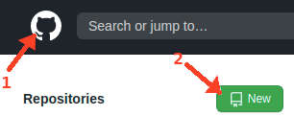
4- Créer un nouveau dossier de dépôt
- Cliquez sur l’icône (1) en haut à gauche pour revenir sur votre page d’accueil.

- Cliquez sur ‘New’ (2)

- Complétez le champ ‘Repository name’
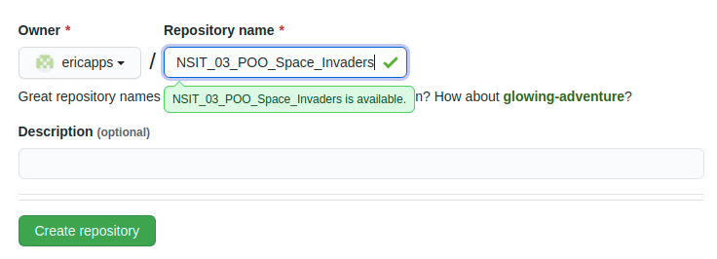
- Puis validez en cliquant sur ‘Create repository’

